Gemeinsam gegen Extremismus
Gefahren erkennen, präventiv handeln
Montag, 20. April 2026 - Montag, 18. Mai 2026

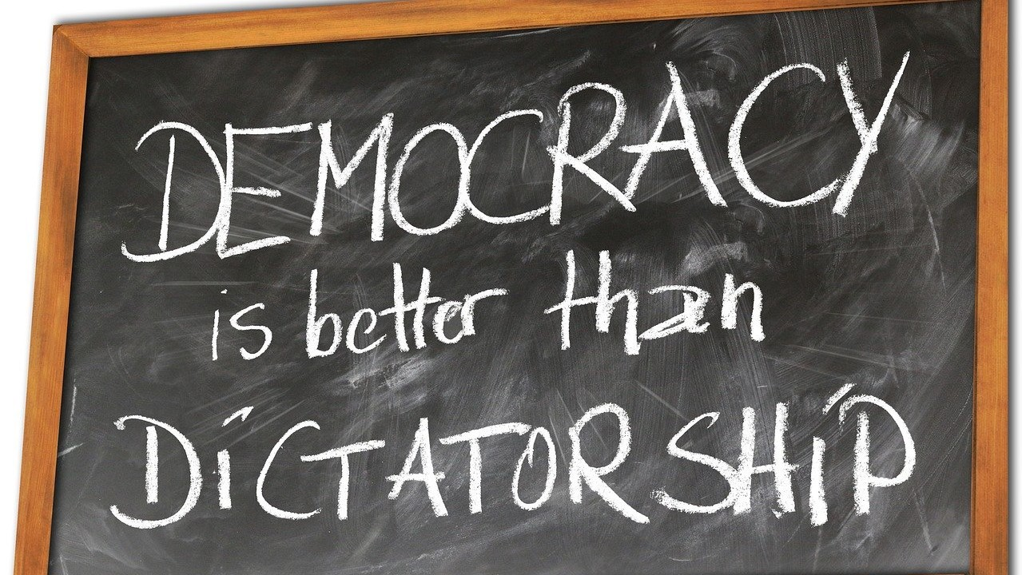
Democracy, pixabay.com, Gerd Altmann, 1536626

Online

E-Learning-Kurs mit Videokonferenzen.

Inhalt:
Unsere Demokratie lebt von Meinungsfreiheit und Pluralismus. Diese im Grundgesetz garantierten Werte gilt es zu bewahren und zu schützen. Doch wo endet die Meinungsfreiheit und wo greifen extreme Positionen die Grundlagen unserer Demokratie an? Woran erkennen wir politisch und religiös motivierten Extremismus und was fördert sein Auftreten? Je früher wir Anzeichen für demokratiefeindliche Entwicklungen erkennen, desto eher können wir reagieren und gegensteuern. Gibt es gar strukturelle Ursachen für extremistische Tendenzen? Und wie kann effektive Präventionsarbeit aussehen? Der vierwöchige E-Learning-Kurs hält viele Informationen für Sie bereit und bietet Möglichkeiten des Austauschs und der Beratung.
Modul 1: Was ist Extremismus? Grundlagen und Definitionen

Modul 2: Woran erkenne ich Extremismus? Anzeichen und Merkmale

Modul 3: Der Prozess der Radikalisierung. Ursachen und Merkmale

Modul 4: Gemeinsam gegen Extremismus. Handlungsoptionen der Präventionsarbeit.

Zielgruppe:
Lehrkräfte, Mitarbeiter:innen im Öffentlichen Dienst, Interessierte und Betroffene
Organisation:
Für die Kursteilnahme erforderlich sind Internet-Anschluss und E-Mail-Adresse. Für die Teilnahme an der Videokonferenz benötigt man ein Headset und eine Web-Cam. Vorkenntnisse im Bereich Online- Kommunikation sind nicht notwendig. Wir empfehlen die Nutzung des Browsers Chrome. Sie erhalten ein Zertifikat nach erfolgreicher Bearbeitung der vier Module.

Termin:
Montag, 20. April 2026, 15:00 Uhr - Montag, 18. Mai 2026, 17:00 Uhr

Leitung:
Felix Steinbrenner
Kontakt:
Elena Lauk, Tel.: 0711-164099-84, E-Mail: elena.lauk@lpb.bwl.de
Ort:
Auftakt per Videokonferenz im Kursraum 20. April 2026,15 bis 17 Uhr, danach vier Wochen Online-Phase. Abschluss per Videokonferenz im Kursraum am 18. Mai 2026, 15.30 bis 17 Uhr
Gebühren:
Standard 25,00 €

Seminar-Nr.: 07/17-26 (Bei Rückfragen bitte angeben)

Zur Anmeldung:

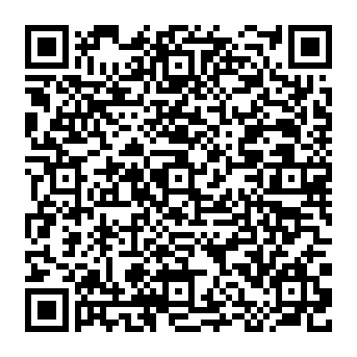

Kooperationspartner:
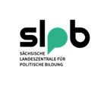
Sächsische Landeszentrale für politische Bildung

